«Лучшая авторская разработка для обучения детей игре в шахматы».
Воспитатель Цисар Вита Юрьевна, МБДОУ д/с №84 г.Белгород.
В своей работе со старшими дошкольниками особое внимание уделяю игре в шахматы. Именно эта игра способствует развитию мышления, памяти и ориентировки на плоскости, что необходимо детям при подготовке к школе. Шахматное поле вполне может заменить обычную тетрадь в клетку, а каждая фигура имеет свою ценность (Пешка – 2 балла, Слон и Конь – 6 баллов каждая, Ладья – 10 баллов, Ферзь – 11 баллов, Король – банк). Таким образом, ребёнок постигает математические и экономические правила и понятия. Как говорил советский педагог В.А.Сухомлинский, который особо выделял роль и значение шахмат в воспитании культуры мышления, об умственном развитии ребёнка: «В воспитании культуры мышления большое место отводилось шахматам… Шахматы – превосходная школа последовательного логического мышления. Без шахмат невозможно себе представить полноценного воспитания умственных способностей и памяти. Игра в шахматы должна войти в жизнь дошкольника как один из элементов умственной культуры».
С целью развития у детей интереса к игре в шахматы и наилучшего усвоения шахматных правил для ребят - дошкольников я создала и сделала шахматную авторскую разработку, которая содержит следующие задачи:
- вызвать интерес к игре;
- развивать наблюдательность, внимание, память;
-упражнять в пространственном ориентировании;
- познакомить с координационной системой;
- упражнять в количественном и порядковом счете;
- развивать мыслительную деятельность;
- развивать мелкую моторику.

Авторская разработка по обучению детей старшего дошкольного возраста создана с учётом возрастных особенностей. Представляет собой напольное шахматное поле из теплоутеплителя с шахматными фигурами, сделанными из игровых кубиков среднего размера, внутри которых имеется шумовой наполнитель с целью развития слухового внимания и памяти. Пешка имеет тихий звук, конь, ладья, слон, ферзь и король имеют более громкие звуки по рангу фигур и наибольшей ценности. Кубики имеют шершавую поверхность благодаря материалу, наклеенному сверху (ткань, пайетки, бумага, блёстки, мягкий полиэтилен на клеевой основе), что позволяет развивать сенсорные способности. Сверху изображения фигур имеются направляющие указатели, направления ходов фигур в виде наклеенных ленточек (пешка имеет указатель вперёд, конь буквы «Г», слон диагональных линий, ладья горизонтальных и вертикальных и т.д.) с целью изучения ходов каждой фигуры. Помимо маленьких кубиков есть большой кубик с изображением всех шахматных фигур и восьмигранники с изображением цифр и букв. С их помощью ребёнок может определить адрес выпавшей фигуры на кубике. Например, выпавшая «Ладья», цифра «7» и буква «А» будут иметь такой адрес – ладья стоит на поле» А7».

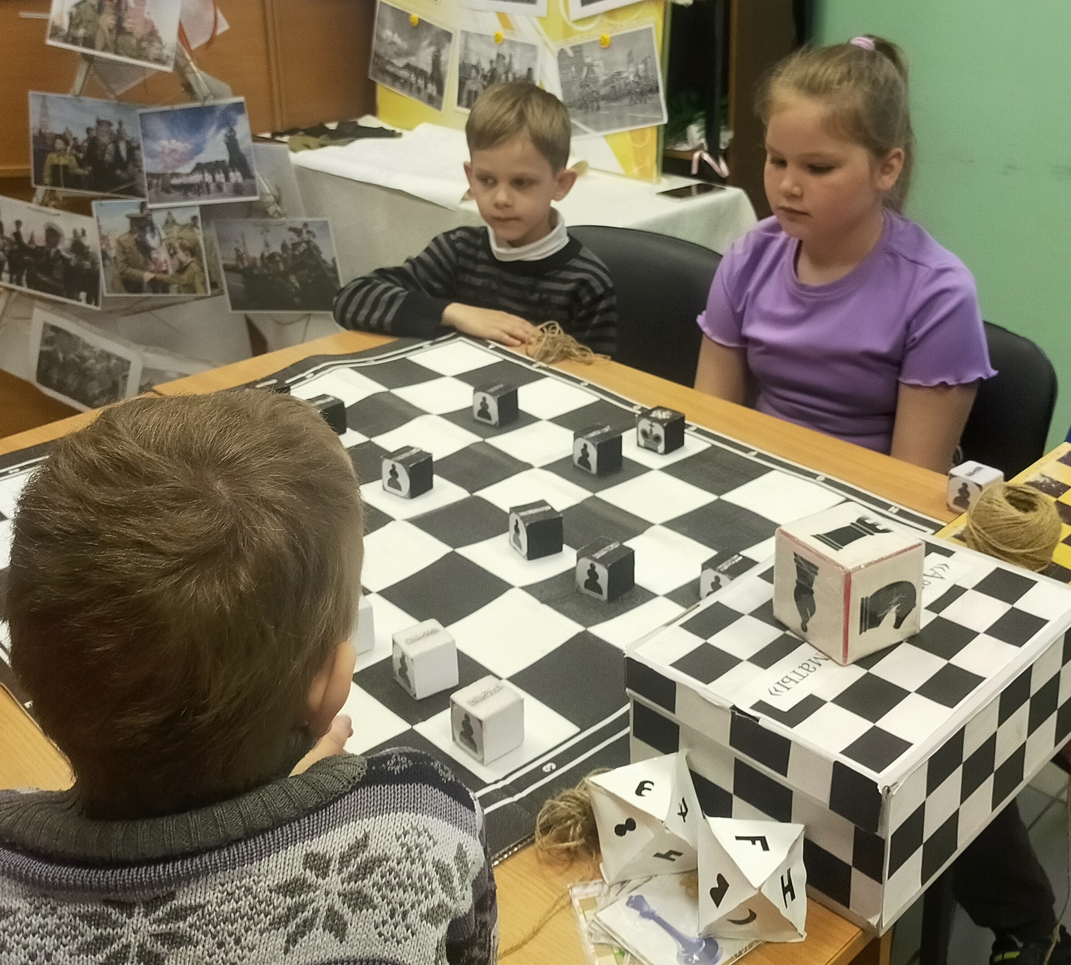
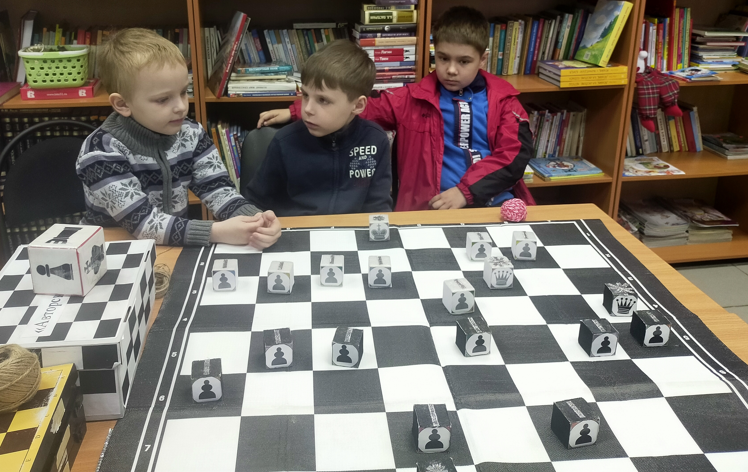
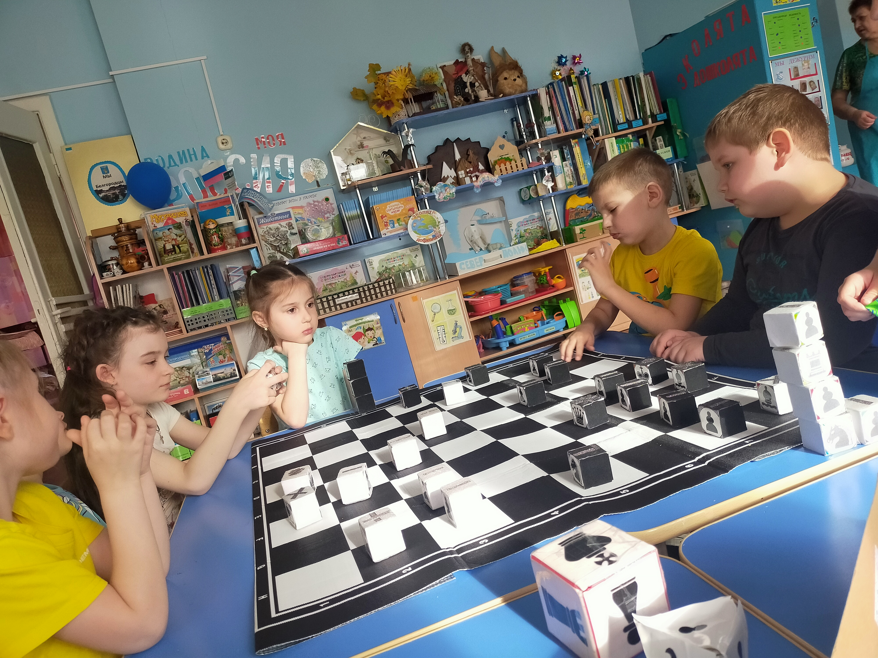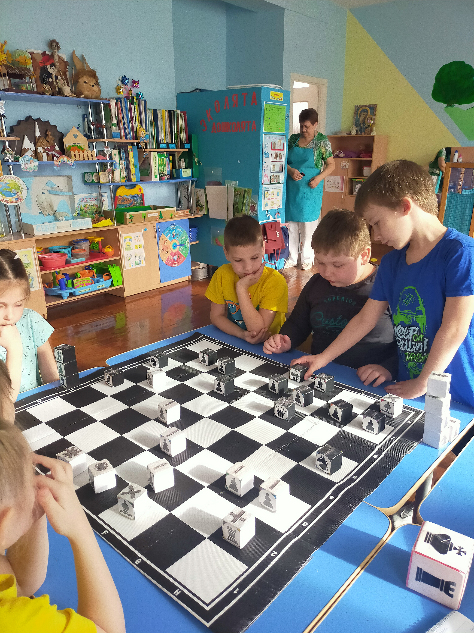

Ребята с удовольствием играют с этим пособием. Таким образом, моя разработка способствует более быстрому обучению детей игре в шахматы.

